«Без шахмат нельзя представить полноценного воспитания умственных способностей и памяти…».
В. А. Сухомлинский.
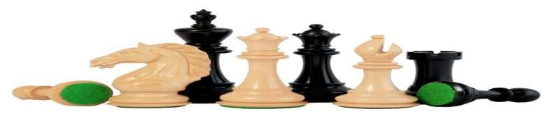
Консультация для родителей детей старшего дошкольного возраста «Почему важно учить ребенка играть в шашки и шахматы»
Часто у родителей детей 5-6 лет появляются проблемы - чем и как занять вечернее время дошкольника, чтобы это приносило ему пользу и развивало его способности? Родители хотят вырастить своих детей
успешными, умеющими преодолевать трудности, достигать поставленной цели. Но как привить ребёнку тягу к самостоятельному мышлению, как
отвлечь ребенка от бесцельного сидения за компьютерными играми? Один из лучших способов – научить его игре в шашки и шахматы!
Игра в шашки и шахматы – очень мощный инструмент гармонического развития интеллекта ребенка в игровой форме.
Игра, где правила легки: «Не выходя за рамки, Лишь делать мелкие шашки для попаданья в дамки.
Шажки, шажки, одни шажки, и нету здесь поблажки. Назвали встарь игру «шажки», сейчас привычней «шашки»!

Шахматы – игра сильнейших, Для ума заряд дает.
Волю, стойкость воспитает, Логику всем разовьет.

Процесс обучения азам игр в шашки и шахматы способствует также развитию у детей способности ориентироваться на плоскости, развитию логического мышления, суждений, умозаключений; учит ребёнка запоминать, обобщать, предвидеть результаты своей деятельности; вырабатывает умение вести точные и глубокие расчёты, требующие предприимчивости, дальновидности, смелости,
хладнокровия, настойчивости и изобретательности, фантазии, а также формирует волю к победе в напряжённой борьбе.
Благодаря играм в шашки и шахматы дети учатся быть терпеливыми, усидчивыми, настойчивыми в достижении поставленной цели, вырабатывают в себе работоспособность, умение решать логические задачи в условиях
дефицита времени, тренируют память, учатся самодисциплине. Решение большого количества систематизированных дидактических заданий
способствует формированию у детей способности действовать в уме и
развитию морально-волевых качеств. Умные, талантливые и сильные духом дети - это залог будущего процветания нашей страны.
Учим детей играть в шашки
Шашки — игра для двух игроков на многоклеточной доске, специальными фишкам – шашками. Используется по 12 фишек. Шашки есть почти в каждой семье, но лишь единицы современных дошкольников умеют и любят в них играть. А у взрослых на это и вовсе не хватает времени.
Игра в шашки дарит ребёнку-дошкольнику радость творчества и обогащает его духовный мир, воспитывает находчивость, сообразительность, целеустремлённость, умение рассчитывать время, дисциплинированность и т.д.

ОБУЧЕНИЕ И ПОДГОТОВКА К ИГРЕ
Знакомство и обучение дошкольника игре в шашки происходит
поэтапно.
-Внимательно рассмотрите фишки (цвет, форму), доску, выделяя белые и черные поля. Дайте возможность ребенку обследовать руками

фишки с наружной и внутренней стороны, убедиться в особенностях внешнего вида перевернутой шашки (будущей дамки).
-Дайте ребенку две фишки разных цветов и объясните, что шашки на поле (независимо от их цвета) стоят и двигаются только по черным клеткам. Это необходимо обходимо для того, чтобы шашки соперников встретились в игре. Предложите ребенку самостоятельно разместить свои фишки в любом месте доски, при этом следите за правильностью их расстановки на черные поля.
-Предложите ребенку правильно расставить шашки на игровом поле, объяснив, что перед началом игры фишки разных цветов находятся на своих половинах игрового поля. При этом центр поля свободен для того, чтобы можно было совершать ходы. Размещать шашки следует в три ряда от ближнего к себе края игрового поля и только на черные клетки
- Переходим к обучению ходам по диагонали вперед на свободное соседнее черное .
Объясните ребенку смысл игры — уничтожить шашки соперника при продвижении своих шашек вперед. Простая фишка назад не ходит. Проигравшим считается тот, у кого не осталось на игровом поле шашек.
- Проведите тренировочную игру с ограниченным количеством шашек на поле. Отрабатывая ходы, ребенок рано или поздно столкнется с положением, когда шашки соперников встретятся и будут находиться на соседних полях по диагонали, а поле за шашкой соперника свободно. Взрослый показывает, что тот из игроков, чья очередь делать ход, обязан взять (бить, «съесть») шашку противника и убрать ее с поля. Простая шашка может бить шашку соперника и ходом назад.
- Расскажите ребенку, что в любом бою, в том числе в шашечном, есть герои. Это простые шашки, которые достигнув последнего ряда поля соперника, становятся ударными шашками-дамками и продолжают бой. Дамка может ходить по всем диагоналям игрового поля, уничтожая шашки соперника. Она представляет собой перевернутую фишку.

Взрослый спрашивает у ребенка, кто должен ходить первым и объясняет, что игру в шашки всегда начинают белые. Он также демонстрирует, как можно провести жеребьевку, спрятав разные по цвету шашки в левой и правой руках. Игра требует полного сосредоточения, внимания, обзора всего поля. Как правило, ребенок так увлечен своей стратегией, продвижением шашек, что не может оценить картину на доске в целом, не замечают ходов соперника и динамики изменения ситуации.
Задача взрослого — научить детей правилу: перед тем как сделать ход, необходимо оценивать ситуацию на доске, следить за всеми шашками на игровом поле, а также прогнозировать развитие ситуации.
Учим детей играть в шахматы
Шахматы – древняя, но вечно юная игра. Занятия шахматами чрезвычайно полезны для дошкольника, потому что развивают мышление, внимание, пространственное воображение и еще целый ряд других качеств, которые не раз пригодятся ему в жизни. Однако маленький ребенок не всегда может понять, что играть нужно по правилам, и что каждая фигура может ходить только определенным образом, а не так, как хочется игроку.

ОБУЧЕНИЕ И ПОДГОТОВКА К ИГРЕ
Знакомство и обучение дошкольника игре в шахматы происходит поэтапно.

Кто находится на поле?
Купите большие красивые шахматы. Чем меньше ребенок, тем крупнее должны быть фигурки. Младший дошкольник просто не воспримет карманные шахматы. Кроме того, может их проглотить или засунуть в нос или в ухо. Лучше выбрать набор, в котором доска и фигурки раскрашены в классические черный и белый цвета. Дошкольнику очень трудно понять, почему красная или коричневая клеточка называется черной, а желтая – белой. Разложите и рассмотрите доску. Обратите внимание вашего ученика на то, что черные и белые клеточки чередуются и по длине, и по ширине доски. Можно заодно заняться счетом. Юный шахматист должен понять, что в каждом ряду поля – 8 клеточек, по 4 черных и белых.

Рассмотрите фигуры
У дошкольника прекрасно развито воображение. Он легко представит себе, что фигурка странного вида – король, который в армии самый главный, его должны все защищать. В наборе есть еще пешки, ладьи, слоны, кони и ферзь. Расскажите, что пешки – солдаты, поэтому они все одинаковые. Они очень смелые и стоят в первом ряду. Коней и слонов ребенок наверняка уже видел на картинках. Иногда бывает сложно объяснить, что такое ладья. Расскажите, что это очень большой корабль. Можно объяснить, что ладью еще иногда называют турой, то есть башней. Ребенок может не понять, почему это башня двигается, но найти объяснение несложно. Например, это может быть очень большой танк. Не всем детям понятно, что такое ферзь. Можно сказать, что это – первый помощник короля, военный министр.

Расставьте фигуры
Расскажите ребенку, что в войске каждая фигура должна знать свое место. Король, ферзь, слоны, кони и ладьи стоят в крайних рядах, при этом порядок определяется правилами. На крайних клетках – ладьи, на вторых от края – кони, далее следуют слоны, а позицию в центре всегда занимают король и ферзь. Во втором от края ряду стоят солдатики-пешки, они закрывают остальных.

Кто как ходит
Покажите, как ходят пешки. Они передвигаются на одну клеточку вперед и только в начале игры могут шагнуть через клетку. Пока пешки стоят ровной шеренгой, ни одна фигура кроме коня, не может двигаться. Конь умеет прыгать, он может перескочить через шеренгу, при этом ходит буквой
«Г» – три клеточки вперед, назад или вбок, одна в сторону. Покажите, что ладья может ходить только по прямой, а слон – только по диагонали, причем один из слонов всегда должен находиться на белой клеточке, а второй – на черной. Расскажите, что король может передвигаться в любом направлении, но всего на одну клетку, зато ферзь может двигаться и как пешка, и как король, и как слон, и как ладья.

Цель игры
Объясните, что игра в шахматы представляет собой сражение. Цель ее
– убрать с доски фигуры противника и сделать так, чтобы король оказался под ударом и к тому же окруженным. Покажите, как сбивают фигуры противника. Например, пешка бьет наискосок и становится на место убранной фигуры, слон может сбить фигуру или пешку, находящуюся от него по диагонали и т.д. Короля сбивать нельзя, если ему угрожают, это называется «шах», а если объявлен шах и королю некуда деваться – ему объявили мат, и тот, чей король попал в такое неприятное положение, проиграл. Во время первой игры подсказывайте ребенку, как нужно ходить. Двух-трех занятий будет достаточно. После того как ребенок немного освоит правила, начните решать несложные шахматные задачи.

УСПЕХА ВАМ!

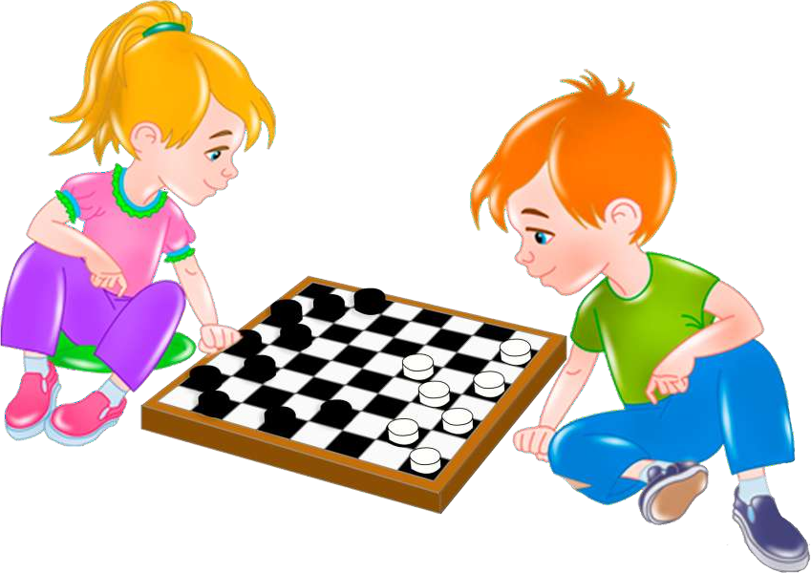

Составил : Коломенская С.В.
Материал : URL: https://infourok.ru/iz-opyta-raboty-igra-v-shashki-i-shahmaty-kak-sredstvo-intellektualnogo-razvitiya-detej-starshego-doshkolnogo-vozrasta-5187496.html

